Zbiór błędów znaleziony na stronie i podstronach <https://www.legimi.pl/> z dnia 4 kwietnia 2023 roku stworzony przez Jakuba Witrykusa email: [JakubWitrykus@gmail.com](mailto:JakubWitrykus@gmail.com) telefon: 512745084.

Nr: 001

Tytuł: Brak przewinięcia do odpowiedniego napisu po kliknięciu przycisku

Wersje przeglądarek na których błąd występuje: Google Chrome Wersja 109.0.5414.129 (Oficjalna wersja) (64-bitowa), Opera Wersja: 95.0.4635.80 oraz Microsoft Edge Wersja 109.0.1518.95 (Oficjalna kompilacja) (wersja 64-bitowa)

Opis: Brak przewinięcia paska „Napisali o nas:” sugerowany zmianą kursora po najechaniu na odpowiedni okrągły mały przycisk

Kroki reprodukcji:

-przejść na stronę <https://www.legimi.pl/jak-to-dziala/>

- przescrollować na sam dół strony

- kliknąć okrągły wyszarzony mały przycisk pod obszarem „Napisali o nas:”

Obecny rezultat: pojawienie się kursora „rączki” ( ) po najechaniu na przycisk sugerujący efekt po kliknięciu i brak tego efektu po kliknięciu

Oczekiwany rezultat: przewinięcie paska „Napisali o nas:” do odpowiedniego stanu bądź brak pojawienia się kursora sugerujący efekt po kliknięciu po najechaniu na przycisk

Zdjęcie nawigujące: 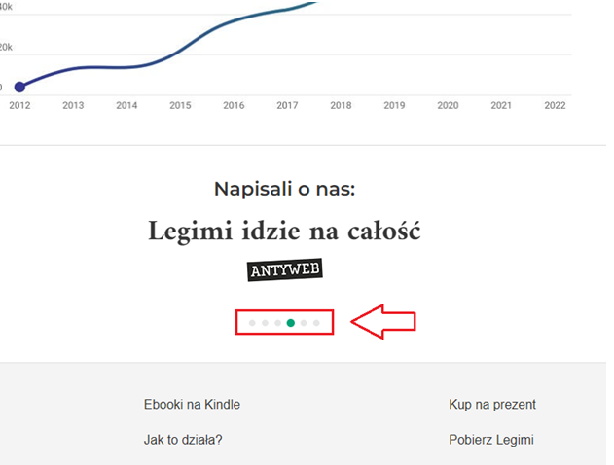

Nr: 002

Tytuł: Nieprawidłowe oznaczenie zniżki

Wersje przeglądarek na których błąd występuje: Google Chrome Wersja 109.0.5414.129 (Oficjalna wersja) (64-bitowa), Opera Wersja: 95.0.4635.80 oraz Microsoft Edge Wersja 109.0.1518.95 (Oficjalna kompilacja) (wersja 64-bitowa)

Opis: Niespójne wyświetlanie ceny po obniżce i procentu o jaki produkt jest obniżany dla produktu „ebooki i audiobooki bez limitu na 3 mies.(-10%) + bonusy ~~149.97~~ 107.9 zł”

Kroki reprodukcji:

-przejść na stronę: <https://www.legimi.pl/ebooki-na-prezent/?fbclid=IwAR3daPbC0gJhL4LmLVgiDIqVdGAeS88RGqkaLQcxoaSkWHpMY9Jke4AJC4k>

-przescrolować stronę mniej więcej do połowy zakresu

Obecny rezultat: Wartość ceny i wartość obniżki są niespójne

Oczekiwany rezultat: Spójność ceny i wartości obniżki

Zdjęcie nawigujące:

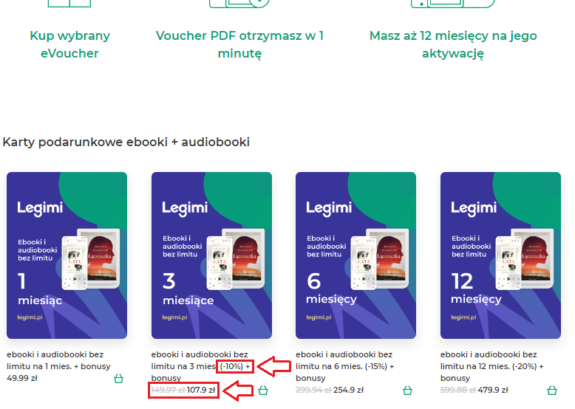

Nr: 003

Tytuł: Niepoprawne wyświetlanie części cen produktow.

Wersje przeglądarek na których błąd występuje: Google Chrome Wersja 109.0.5414.129 (Oficjalna wersja) (64-bitowa), Opera Wersja: 95.0.4635.80 oraz Microsoft Edge Wersja 109.0.1518.95 (Oficjalna kompilacja) (wersja 64-bitowa)

Opis: Brak wyświetlania zera jeżeli wartość drugiego miejsca po przecinku ceny produktu jest równa zero.

Kroki reprodukcji:

-przejść na stronę: <https://www.legimi.pl/ebooki-na-prezent/?fbclid=IwAR3daPbC0gJhL4LmLVgiDIqVdGAeS88RGqkaLQcxoaSkWHpMY9Jke4AJC4k>

-przescrolować stronę mniej więcej do połowy zakresu

Obecny rezultat: Ceny części produktów są niewłaściwie wyświetlane.

Oczekiwany rezultat: prawidłowe wyświetlanie cen wszystkich produktów.

Zdjęcie nawigujące: 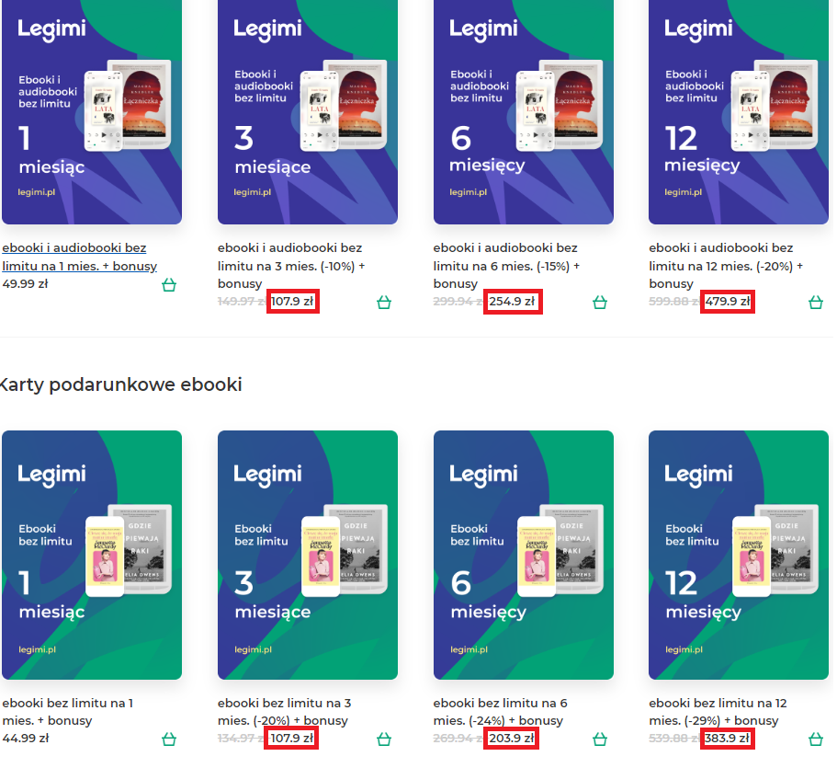

Nr: 004

Tytuł: Brak efektu po kliknięciu na przycisk tytuł książki.

Wersje przeglądarek na których błąd występuje: Google Chrome Wersja 109.0.5414.129 (Oficjalna wersja) (64-bitowa), Opera Wersja: 95.0.4635.80 oraz Microsoft Edge Wersja 109.0.1518.95 (Oficjalna kompilacja) (wersja 64-bitowa)

Opis: Brak efektu po kliknięciu na tytuł książki, który powinien przekierowywać na podstronę o danej książce.

Kroki reprodukcji:

-przejść na stronę: <https://www.legimi.pl/czytnik/?fbclid=IwAR25kHi0U2vWgPN5h3WArkuqP4dEEhKvUcdg4U6Zf0Sktzi-xW0gbFqVs0A>

-przescrolować stronę o około 2/5 do sekcji „Zobacz najciekawsze tytuły w abonamencie”

-nacisnąć którykolwiek z tytułów książek pod okładkami książek

Obecny rezultat: Brak rezultatu

Oczekiwany rezultat: Przekierowanie na podstronę danej książki

Zdjęcie nawigujące:

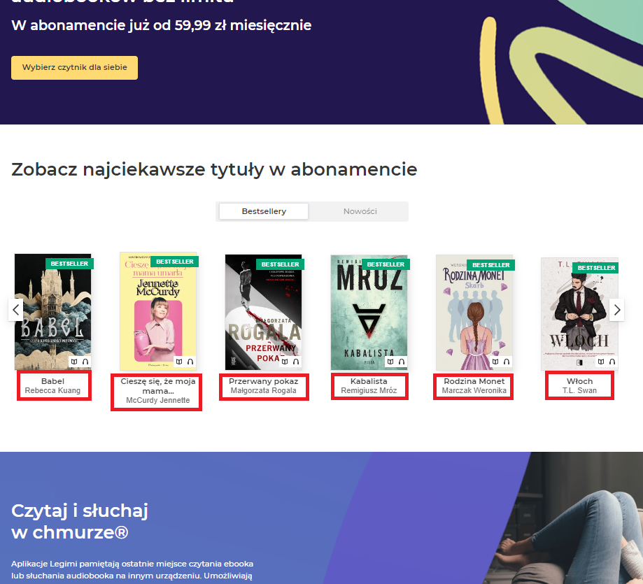

Nr: 005

Tytuł: Nieprawidłowe działanie przycisku „Follow on RSS”

Wersje przeglądarek na których błąd występuje: Google Chrome Wersja 109.0.5414.129 (Oficjalna wersja) (64-bitowa), Opera Wersja: 95.0.4635.80 oraz Microsoft Edge Wersja 109.0.1518.95 (Oficjalna kompilacja) (wersja 64-bitowa)

Opis: przycisk, który po najechaniu na niego wyświetla tekst „Follow on RSS” przekierowuje na stronę bloga

Kroki reprodukcyjne:

-Wejdź na stronę: https://www.legimi.pl/

-Po lewej stornie kliknij na ostatni z czterech przycisków sugerujących przekierowanie na media społecznościowe

Obecny rezultat: Przekierowanie na stronę bloga Legimi

Oczekiwany rezultat: Przekierowanie na stronę RSS powiązaną ze stroną Legimi

Zdjęcie nawigujące:

